 Universidad Tecnológica Nacional

Facultad Regional Buenos Aires

**DEPTO. INGENIERÍA EN SISTEMAS**.

**TEORÍA DE CONTROL**

**Año 2010 – 1º Cuatrimestre**

**Prácticas de laboratorio con PLC LOGO! utilizando maqueta didáctica**

**Grupo N° 23:**

|  |  |  |
| --- | --- | --- |
| **Legajo** | **Apellido y Nombre** | **E-mail** |
|  | Berkovics, Diego | dieguitob@gmail.com |
| 121473-1 | Bulgarelli, Franco | Flbulgarelli@gmail.com |
| 118557-3 | Cesario, Leonardo | leonardo.cesario@gmail.com |
|  | Dondovich, Cesar |  |
| 126605-6 | Munilla, Marina | memunilla@gmail.com |

**Objetivos**

Utilizar el software LOGO!Soft Comfort, para construir un programa en lenguaje Ladder. Simular, Conectar entradas y salidas de un PLC LOGO!, transferir el programa y ejecutarlo utilizando maqueta didáctica.

**Elementos utilizados**

* Maqueta didáctica
* Cables de conexión para entradas y salidas
* Fuente de alimentación para el PLC
* Fuente de alimentación para los sensores de entradas
* Fuente de alimentación para los actuadores (motores, lamparas, LEDS, etc)
* Cable de comunicación entre PLC y PC ( puerto RS-232)
* PC
* Actuadores: Motor de CC, LEDs, lámparas, bocinas, etc.

**Secuencia operativa**

Luego de iniciado el LOGO! Soft y, de acuerdo a lo ya visto en clases prácticas, se pasará al modo programación y realizaremos en lenguaje ladder los siguientes diseños:

**Secuencia operativa**

Luego de iniciado el  LOGO! Soft y, de acuerdo a lo ya visto en clases prácticas, se pasará al modo programación y realizaremos en lenguaje ladder los siguientes diseños:

1. Conexión de un motor usando retención

Se utilizarán  2 pulsadores N/A, uno de arranque y otro de parada, y una salida para el motor.

1. Conexión de un motor usando bobina de set-reset

Se utilizarán  2 pulsadores; un N/A para el arranque y otro N/C para la detención, y una salida para el motor.

1. Encendido retardado un motor

Se utilizarán 2 pulsadores N/A, uno de arranque y otro de detención.

Se utilizarán 2 salidas, una para el motor y otra para una lámpara que estará activada mientras dure el conteo.

El encendido del motor se realizará luego de 5 segundos de que la orden haya sido dada.

1. Conexión de una lámpara temporizada tipo luz de pasillo

Se utilizarán un pulsador N/A para el encendido, el cual, al pulsarse deberá activar una salida (luz de pasillo) durante 15 segundos.

La otra salida encenderá una luz testigo faltando 5 segundos para señalizar el próximo apagado de la luz de pasillo.

Si en este lapso se presiona nuevamente el pulsador, se reiniciará el proceso.

1. Conexión de un motor con desconexión por conteo de pulsos

Se utilizarán tres pulsadores. Un pulsador N/A dará la orden de arranque del motor. Un pulsador N/C dará la orden de apagado, el cual se efectuará luego de contar 5 pulsos (presiones en el pulsador). Habrá otro pulsador N/C que podrá resetear el contador.

Se utilizará una salida para el motor.

1. Realizar una secuencia con tres contactos para el encendido de una lámpara

Para este ejercicio utilizaremos 4 entradas conectadas a pulsadores N/A.

Presionando primero la entrada 2, luego la entrada 1 y finalmente la entrada 3 activaremos la salida 1.  No se activará si el orden de entradas es otro.  El sistema permanecerá bloqueado hasta que se presione el pulsador asociado a la entrada 4 N/A. Ese mismo pulsador podrá resetear la secuencia en cualquier momento.

**Tabla de asignación de E/S**

Para cada uno de las prácticas se confeccionará una tabla donde se le asignará a cada entrada y salida utilizada una asignación

|  |  |  |  |
| --- | --- | --- | --- |
| Entradas | | Salidas | |
| I1 |  | Q1 |  |
| I2 |  | Q2 |  |
| I3 |  | Q3 |  |
| I4 |  | Q4 |  |

**Conexionado de E/S al PLC**

Para cada una de las prácticas se efectuará un diagrama de conexionado como el de la figura de ejemplo, indicando las alimentaciones de energía utilizada y el tipo de entrada y salida utilizada.



**Ejecución de la práctica**

Una vez realizados los programas solicitados se procederá a pasar al modo simulación para verificar el funcionamiento correcto del mismo.

Hecho esto se procederá a transferir el programa al PLC, esto se realizará en presencia de un docente utilizando el cable Link de LOGO! y colocando al mismo en modo PROGRAM. Una vez transferido el programa y verificado el conexionado se pasa a modo RUN y se prueba el correcto funcionamiento del programa.

Esta acción se repetirá para cada programa, confeccionando en cada caso un diagrama de entradas y salidas y uno de conexionado.

**Conclusión**

Una vez concluida la práctica el grupo deberá presentar un informe impreso con los programas, el conexionado y las tablas de asignaciones para cada uno de los ejercicios del TPs junto con la resolución de los problemas complementarios que se observarán en el próximo apartado. Siempre la resolución se hará utilizando el LOGO!Soft Comfort en lenguaje ladder.

La entrega se hará impresa y será explicada oralmente por los alumnos en la corrección grupal, a realizarse en fecha a fijar.

**Problemas propuestos.**

1. Diseñar un sistema  de control de acceso por el cual se cuentan los cruces de personas a través de una barrera infrarroja. Al atravesar la barrera 10 personas, sin importar el sentido con que la atraviesen, se deberá activar una alarma sonora por un espacio de 15 seg.
2. Se desea diseñar un sistema de automático de pasillo con el autómata LOGO. El sistema será instalado en un edificio de departamentos y deberá actuar de la siguiente forma:

Al presionar un pulsador se debe encender una lámpara por un tiempo de 20 segundos.

Si el mismo pulsador es presionado por 2 segundos se debe encender otra lámpara que se supone ubicada en la cabina de seguridad para dar aviso de peligro.

Si el mismo pulsador es presionado por 5 segundos las lámparas de iluminación deben parpadear con una frecuencia de 0,5 hz por un tiempo de dos minutos, indicando alarma de incendio.

1. Se desea automatizar una playa de estacionamiento con capacidad para 50 autos utilizando un PLC. El proceso se inicia con la llegada de un automóvil. El conductor presiona un pulsador N/A que iniciará el proceso, una salida activará la impresora del Ticket y un motor elevará la barrera que se detendrá cuando un fin de carrera del tipo N/C detecte la misma. Un sensor óptico N/C colocado luego de la barrera detectará la presencia del  automóvil ingresando, si este ingrese no se produce antes de 10 s, se anulará el proceso procediendo al cierre de la barrera que se efectuará con la inversión de giro del motor y la detección de la barrera en la posición inferior realizada con un fin de carrera NC. Si el auto es detectado se mantiene la barrera abierta hasta que deje de ser detectado luego de esto se procede al cierre de la misma y se contabiliza un ingreso. La salida de vehículos se realiza por otro lado, es importante acordar que mientras ingresa un vehículo se bloquea la salida y viceversa se bloquea la salida cuando se inicie un ingreso. El proceso de salida se efectúa una vez abonado el ticket una entrada habilitará la salida del mismo (este es un sistema en si mismo que se reduce a una entrada y una salida de ok.) una vez cerca de la barrera de salida un detector óptico N/A sensará la presencia del automóvil y procederá a abrir la barrera la cual posee un dispositivo similar al de ingreso mientras dure la salida del vehículo funcionará una alarma y una luz intermitente. Una vez que termine el sensado del auto se descuenta una unidad en el contador de vehículos y se procede a cerrar la barrera.

Si se alcanza el total de 50 autos se procederá a anular el ingreso de automóviles, encendiendo un cartel en la entrada de “completo” el cual permanecerá encendido hasta que el número de vehículos sea inferior a las 50 unidades.

1. Se desea automatizar un portón levadizo de una cochera,  el control del mismo se realiza con un pulsador NA. Si estando el portón cerrado se presiona una vez pulsador, el portón se abrirá. Si durante la apertura se presiona nuevamente el botón, ésta se detendrá instantáneamente, si se vuelve a apretar el pulsador el portón subirá hasta alcanzar su posición final. Si se vuelve a presionar se detendrá y así lo hará las veces que sean hasta alcanzar su máxima apertura. Si estando completamente abierto, se presiona nuevamente el pulsador el portón se cerrará, si en ese lapso se presiona el pulsador se detendrá y al pulsarlo nuevamente se abrirá por seguridad, repitiéndose entonces el ciclo anterior de subida. Para la detección de las posiciones extremas  existe un fin de carrera N/C en cada posición. Se utilizará una salida para la subida y una para la bajada.

# Resolución:

Ejercicios:

1. Tabla:

|  |  |  |  |
| --- | --- | --- | --- |
| Entradas | | Salidas | |
| I1 | Encendido (N/A) | Q1 | Motor |
| I2 | Apagado (N/A) |  |  |

Conexiones:

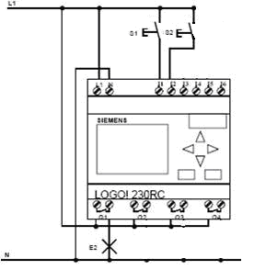

Ladder:

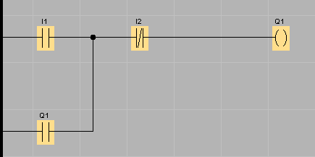

1. Tabla

|  |  |  |  |
| --- | --- | --- | --- |
| Entradas | | Salidas | |
| I1 | Encendido (N/A) | Q1 | Motor |
| I2 | Apagado (N/C) |  |  |

Conexiones:

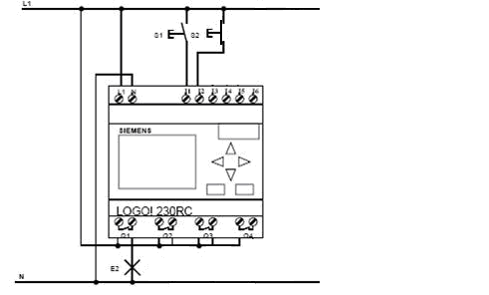

Ladder:

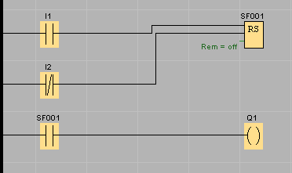

Tabla

|  |  |  |  |
| --- | --- | --- | --- |
| Entradas | | Salidas | |
| I1 | Encendido (N/A) | Q1 | Lámpara |
| I2 | Apagado (N/A) | Q2 | Motor |

Conexiones:

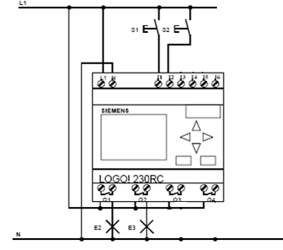

Ladder:

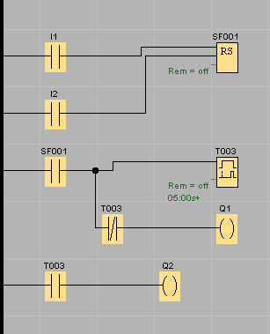

Tabla

|  |  |  |  |
| --- | --- | --- | --- |
| Entradas | | Salidas | |
| I1 | Encendido (N/A) | Q1 | Lámpara |
|  |  | Q2 | Lámpara de Señalizacion |

Conexiones:

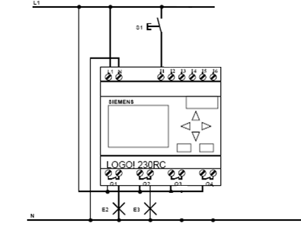

Ladder:

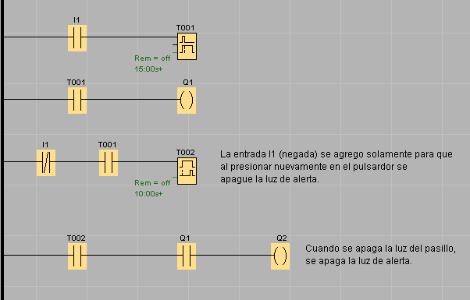

Tabla

|  |  |  |  |
| --- | --- | --- | --- |
| Entradas | | Salidas | |
| I1 | Encendido Motor (N/A) | Q1 | Lámpara |
| I2 | Apagado Motor (N/C) |  |  |
| I3 | Reset (N/A) |  |  |

Conexiones:

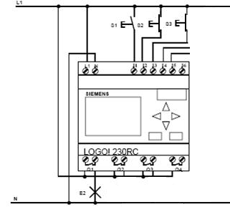

Ladder:

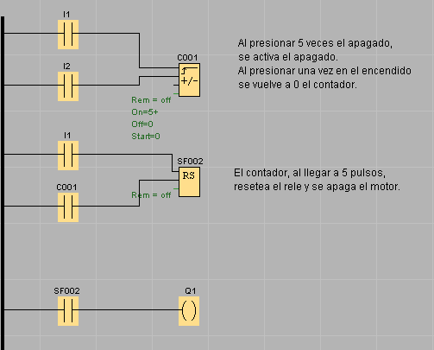

1. Tabla

|  |  |  |  |
| --- | --- | --- | --- |
| Entradas | | Salidas | |
| I1 | Pulsador-1 (N/A) | Q1 | Lámpara |
| I2 | Pulsador-2 (N/A) |  |  |
| I3 | Pulsador-3 (N/A) |  |  |
| I4 | Reset (N/A) |  |  |

Conexiones:

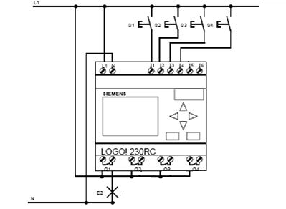

Ladder:

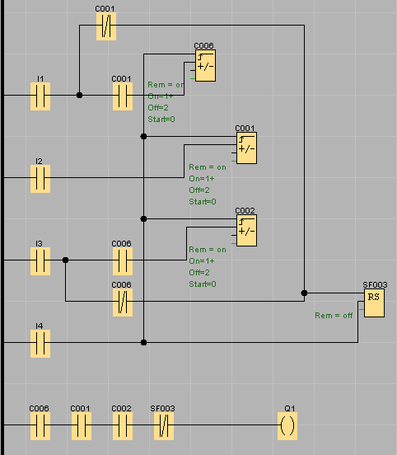

Problemas Propuestos:

1. Tabla:

|  |  |  |  |
| --- | --- | --- | --- |
| Entradas | | Salidas | |
| I1 | Barrera Infraroja | Q1 | Alarma Sonora |

1. Dsds

Tabla:

|  |  |  |  |
| --- | --- | --- | --- |
| Entradas | | Salidas | |
| I1 | Pulsador | Q1 | Lampara |
|  |  | Q2 | Lampara Cabina de Seguridad |

Tabla:

|  |  |  |  |
| --- | --- | --- | --- |
| Entradas | | Salidas | |
| I1 | Pulsador (Inicio N/A) | Q1 | Impresora Ticket |
| I2 | Sensor Tope Superior | Q2 | Motor Subida - Barrera Ingreso |
| I4 | Sensor Tope Inferior | Q3 | Motor Bajada – Barrera Ingreso |
| I10 | Sensor Automovil |  |  |
|  |  |  |  |
|  |  |  |  |

Tabla:

|  |  |  |  |
| --- | --- | --- | --- |
| Entradas | | Salidas | |
| I1 |  | Q1 |  |
|  |  | Q2 |  |